B5 监理月报

编号：JL-hz-03

监理月报
淮安洪泽县4.05+6MWp渔光互补光伏电站

2015年10月 第3期

项目监理部（章）
总监理工程师：
报告日期： 2015年10月13日

监理月报
工程名称：淮安宏亚洪泽县4.05+6MWp渔光互补光伏电站
月报开始时间2015年9月13日结束时间2015年10月12日 月次3次
监理单位 常州正衡电力工程监理有限公司
一、工程影像资料
序号 | 单位工程标准名称 | 施工项目名称 | 资料类型 | 资料数量 | 备注
1 | 淮安宏亚洪泽县4.05+6MWp渔光互补光伏电站 |  | 影像 | 180
二，监理重点工作情况
专业 | 事 项 |  | 本月重点施工情况 | 下月重点工作计划
进度 | 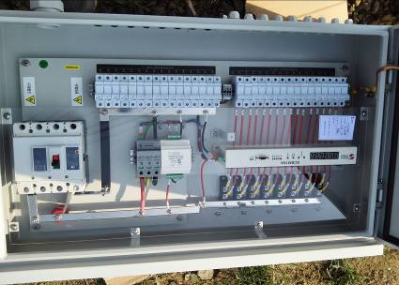  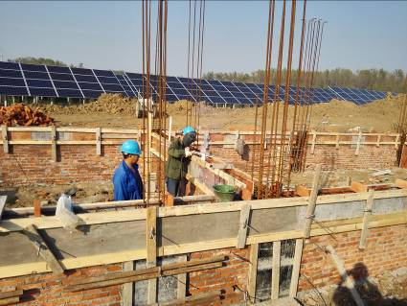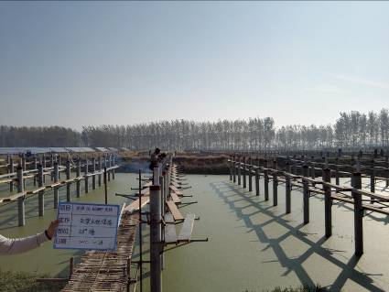  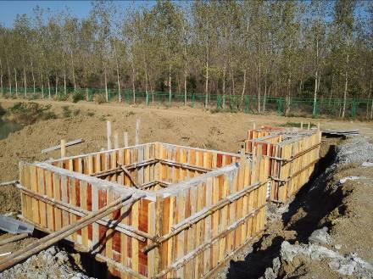 |  | - 汇流箱安装12台，桥架安装10%，光伏电缆敷设30%。  - 支架安装158组，共完成525组。  - 组件安装154组，共完成512。  - 接地扁铁敷设13.8千米。  - 开关站地圈梁浇筑完成。  - 1#—10#箱变基础一次浇筑完成。 | - 支架安装完成。  - 组件安装完成。  - 箱变基础浇筑完成。  - 开关站基础浇筑完成，主体结构完成、设备基础完成。  - 光伏电缆敷设完成。  - 直流电缆、交流电缆、高压电缆、监控和通讯电缆敷设完成。  - 直流汇流箱安装完成。  - 箱变、逆变房、开关站设备就位。  - 组件测试、光伏电站测试、高压电缆和设备测试完成。
 | 设备交付进度 | 汇流箱到场120台 |  | 已经全部到场
 | 设计交付进度 | 电气和土建图纸不全 |  | 补齐全部蓝图
 | 质量体系运行情况 | 质量体系运行有不到位的情况 |  | 督促施工单位整改
 | 施工图会检
 | 设计交底
 | 方案审查 | 提交不全 |  | 督促提交齐全
 | 技术交底
 | 设计变更
安全 | 安全培训 | 施工人员已组织安全培训 |  | 督促新进人员进行安全培训
安全 | 安全交底 | 分项、分部工程施工已交底 |  | 对新开工项目督促安全交底
安全 | 安全措施落实情况 | 要求施工单位施工人员戴好安全帽；脚手架安装牢固 |  | 督促施工单位落实安全措施，检查施工过程安全情况，发现问题及时制止；
安全 | 安全文明施工情况 | 要求土建施工单位材料要摆放整齐有序；要求安装单位及时清理工程垃圾； |  | 继续要求施工单位材料要摆放整齐有序；要求安装单位及时清理工程垃圾；
质量 | 主要工序质量 | 对开关站地圈梁浇筑、箱变基础浇筑进行旁站；对光伏场区支架、组件、桥架、汇流箱安装、光伏电缆敷设施工进行巡视监理； |  | 对支架、组件安装、电气设备安装进行巡视检查和旁站；对开关站和箱变基础施工进行巡视检查和旁站
质量 | 主要原材料质量 | 土建材料、接地材料、光伏系统材料符合要求 |  | 对后续进场设备和材料进行检查；
质量 | 构（配）件质量 | 进场构件检查合格 |  | 严格检查进场构配件质量和验收
质量 | 设备质量 | 进场设备检查合格 |  | 严格检查进场设备质量和验收
质量 | 质量验评情况 | 合格
投资 | 资金情况
投资 | 款项支付情况
投资 | 预算外签证 | 无
合同 | 合同签订情况 | 施工合同已签订
合同 | 合同执行情况 | 按照施工合同执行
三、本月进度情况
序号 | 任务  名称 | 计划  开始  日期 | 计划  结束  日期 | 施工  开始  日期 | 施工  结束  日期 | 本月计划完成  （完成量/总量） | 本月实际完成  （完成量/总量） | 备注
1 | 基础打桩 | 2015、7、13 | 2015、8、30 | 2015、7、10 | 2015、9、7 | 0/6493 | 0/6493
2 | 箱变基础浇筑 | 2015、8、9 | 2015.、8、30 | 2015、9、5、 |  | 10/10 | 5/10
3 | 支架安装 | 2015、8、5 | 2015、9、10 | 2015、8、11 |  | 896/896 | 525/896
4 | 组件安装 | 2015、8、10 | 2015、9、15 | 2015、8、15 |  | 896/896 | 512/896
5 | 光伏电缆敷设 | 2015、8、20 | 2015、9、15 | 2015、8、28 |  | 100% | 30%
6 | 开关站土建 | 2015、8、5 | 2015、8、30 | 2015、9、5 |  | 100% | 20%
7 | 汇流箱安装 | 2015、9、5 | 2015、9、30 | 2015、9、20 |  | 100% | 10%
8 | 桥架安装 | 2015、9、5 | 2015、9、30 | 2015、9、20 |  | 100% | 10%
9
四、下月进度计划
序号 | 任务名称 | 计划  开始  日期 | 计划  结束  日期 | 施工开始日期 | 施工  结束  日期 | 下月计划完成  （完成量/总量） | 备注
1 | 支架安装 |  |  |  |  | 100%
2 | 组件安装 |  |  |  |  | 100%
3 | 电缆敷设 |  |  |  |  | 100%
4 | 箱变、开关站设备基础 |  |  |  |  | 100%
5 | 电缆敷设 |  |  |  |  | 100%
6 | 汇流箱安装 |  |  |  |  | 100%
7 | 桥架安装 |  |  |  |  | 100%
8 | 开关站设备安装、接线 |  |  |  |  | 100%
五、安全文明施工情况
事故（起） |  |  | 编制安全  策划文件  （份） | 施工人数 | 安全分包情况
人身  重伤 | 机械  设备 | 电网  事故 | 编制安全  策划文件  （份） | 施工人数 | 分包队  伍数量 | 分包队  伍人数 | 系统外队  伍数量 | 系统外  队伍人数
无 | 无 | 无 | 1 | 无锡军工150人 | 无 | 无 | 无 | 无
六、施工重点工作情况
专业 | 本月重点工作情况 | 下月重点工作计划
进度管理 | 督促施工单位合理安排工序，增加施工人员，合理安排工作时间，设备材料及时进场 | 督促施工单位增加人员，督促材料和设备及时进场
安全管理 | 监督施工单位落实现场安全措施，安全管理人员到场到位；监理人员加强监督管理 | 审查施工单位的施工安全措施，监督落实
质量管理 | 对施工过程进行巡视检查和旁站监理，发现问题及时与施工单位沟通解决 | 对施工过程进行巡视检查和旁站监理，发现问题及时与施工单位沟通解决
技术管理 | 督促施工单位施工前，熟悉施工图纸，按图组织施工， | 监理人员熟悉图纸，按照图纸要求进行检查和旁站监理
造价管理 | 统计实际完成工程量 | 按照实际完成工程量和合同签发工程进度款
物资供应 | 督促业主和施工单位的设备和材料及时进场 | 督促业主和施工单位的设备和材料及时进场

常州正衡电力工程监理有限公司
淮安宏亚洪泽县4.05+6MWp渔光互补光伏电站监理部
2015年10月13日

